上海金融创新奖申报平台

操
作
手
册

目录
一、用户登录 1
二、申报新项目 2
（一）选择“金融创新奖申报”模块 2
（二）左侧菜单介绍 3
（三）申报新项目 4
（四）待处理的项目 5
（五）审核中的项目 5
（六）查看项目审核结果 6
三、联系人 6

用户登录
输入网址：https://fwpt.jrj.sh.gov.cn
登录账号、密码为一网通办的账号（手机号码或者身份证号）和密码。如果密码忘记可以点击“忘记密码”，通过系统找回一网通办密码。
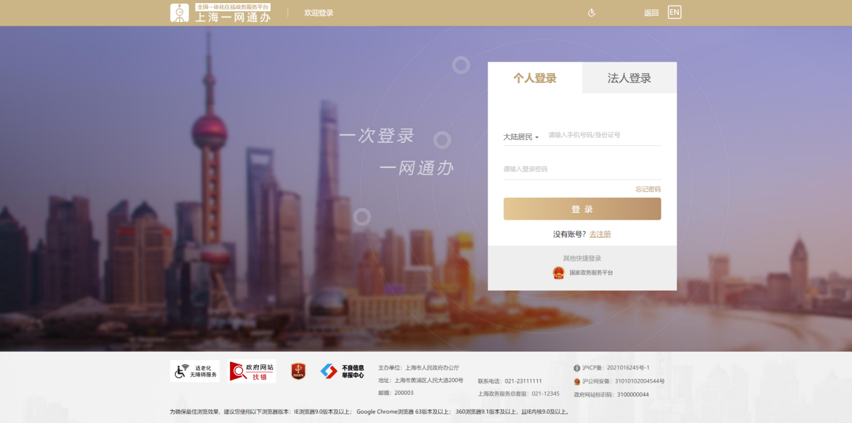
输入账号信息后，进入上海市金融服务信息平台系统。

申报新项目
- 选择“金融创新奖申报”模块
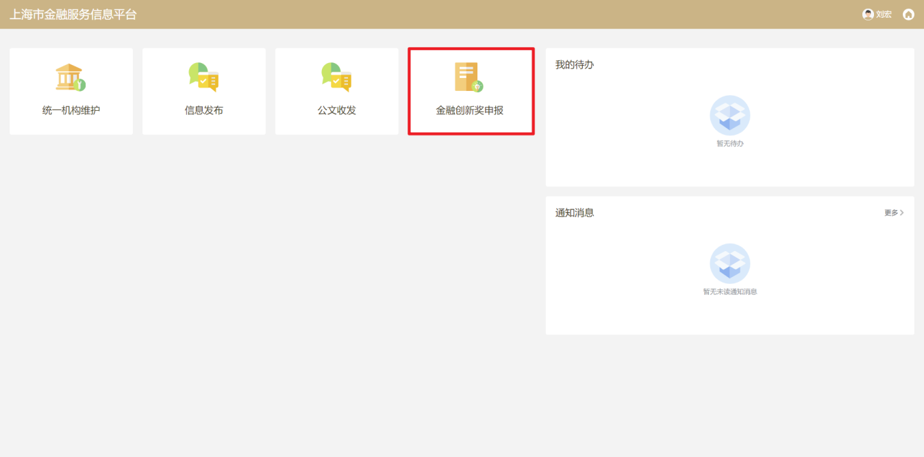
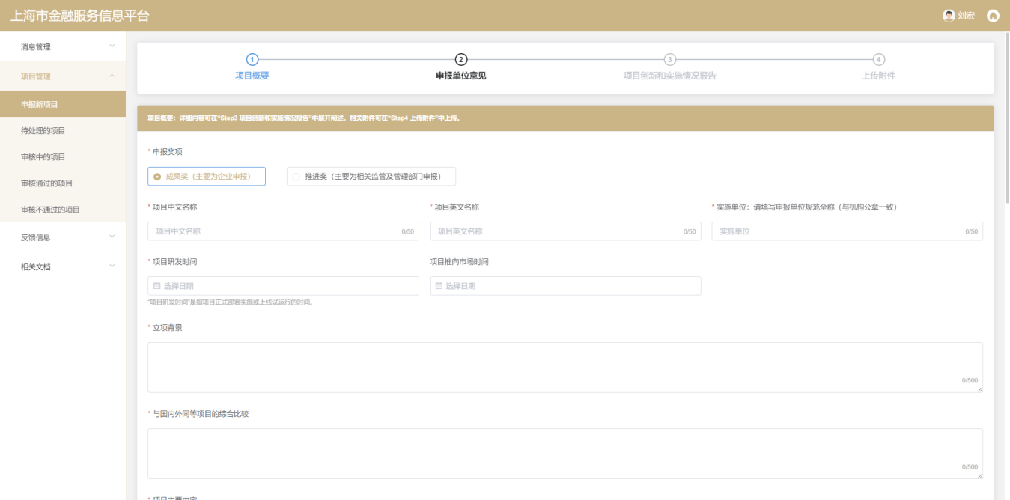

- 左侧菜单介绍
- 消息管理
消息列表：显示由管理员发布的平台消息，在这里可以查看到详细信息内容。
- 项目管理
申报新项目：用于申报创新奖项目，根据名称填写对应信息，并根据填写的内容，生成“申报单位意见表”。
待处理的项目：用于显示编辑后未提交的项目，可以对项目进行编辑和查看、删除操作。
审核中的项目：显示已经提交并且处于审核中的项目。
审核通过的项目：显示审核通过的项目。
审核不通过的项目：显示未审核通过的项目。
- 反馈信息
参加答辩人员名单：选择申报项目的名字，填写姓名、部门、联系电话等信息点击提交。
收到奖金确认：填写收到奖金金额、确认者名字、确认者部门及职务、确认者联系电话、确认时间等信息。
修改项目联系人信息：此模块可以修改之前项目填写信息时候的项目联系人的信息。
- 相关文档
文档下载：根据文件类型，可以选择下载申报材料模板或者操作说明文件。
- 申报新项目
申报新项目，总共分四部分内容填写：1.项目概要2.申报单位意见3.项目创新和实施情况报告4.上传附件
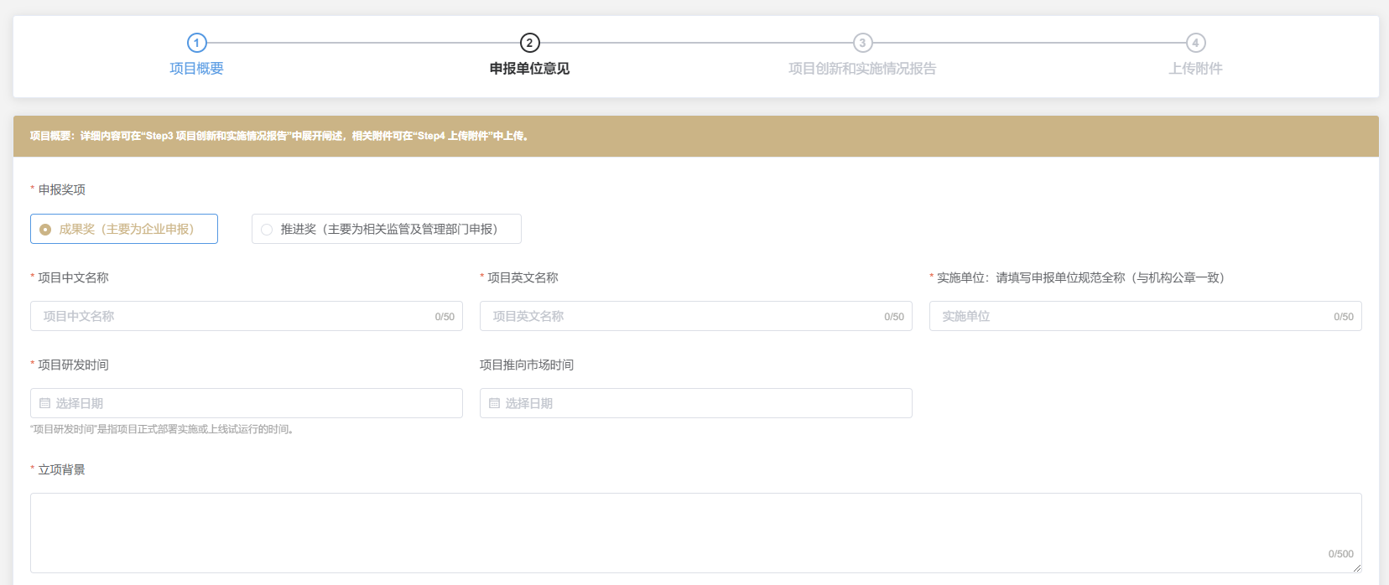
1.项目概要：选择申报奖项、填写项目中文名称、项目英文名称、项目研发时间、立项背景、与国外同等项目的综合比较等内容。
2.申报单位意见：填写单位名称，以及项目负责人及主要完成人，联系人信息和申报单位意见等。
3.项目创新和实施情况报告:详细阐述项目的实施运营情况、主要创新点、经济社会效益、示范推广价值、风险防范水平等内容。
4.上传申报单位意见表及附件:上传第4步填写的申报单位意见表（加盖公章）及相关证明材料。

- 待处理的项目
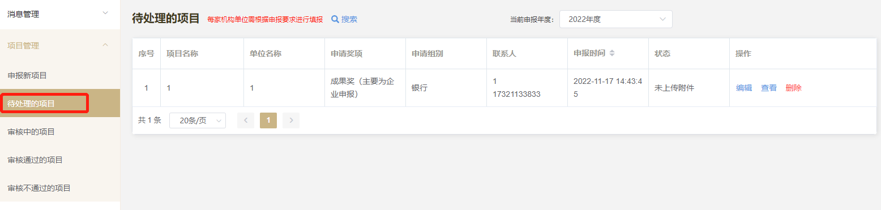
待处理的项目模块是用来对项目申请进行保存的，申请时候的每一步都会进行保存，保障因为其他原因导致项目填写数据丢失。
- 编辑：对保存的项目进行数据修改
- 查看：查看项目的信息
- 删除：删除此次保存的项目信息
- 审核中的项目
申报项目的内容填写完后提交审核，在“我的项目—审核中的项目”查看审核进展。
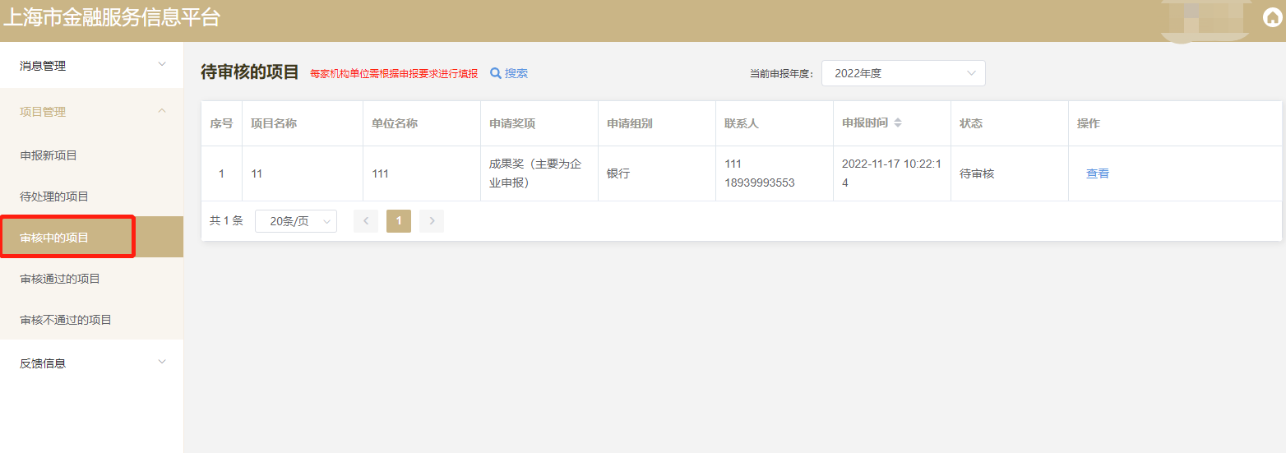
点击“查看”查看项目内容。
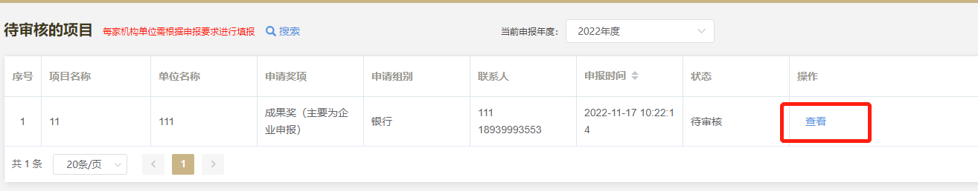
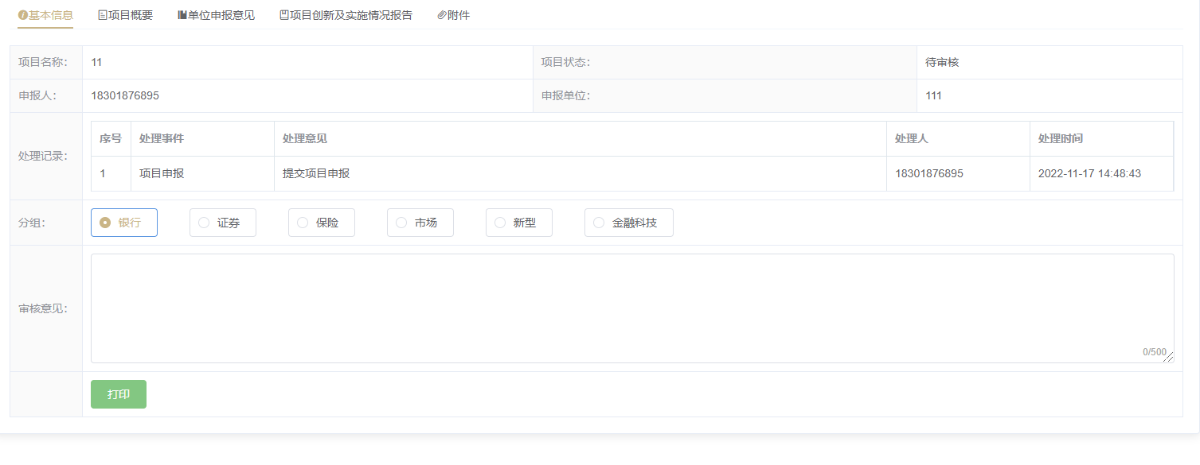
- 查看项目审核结果
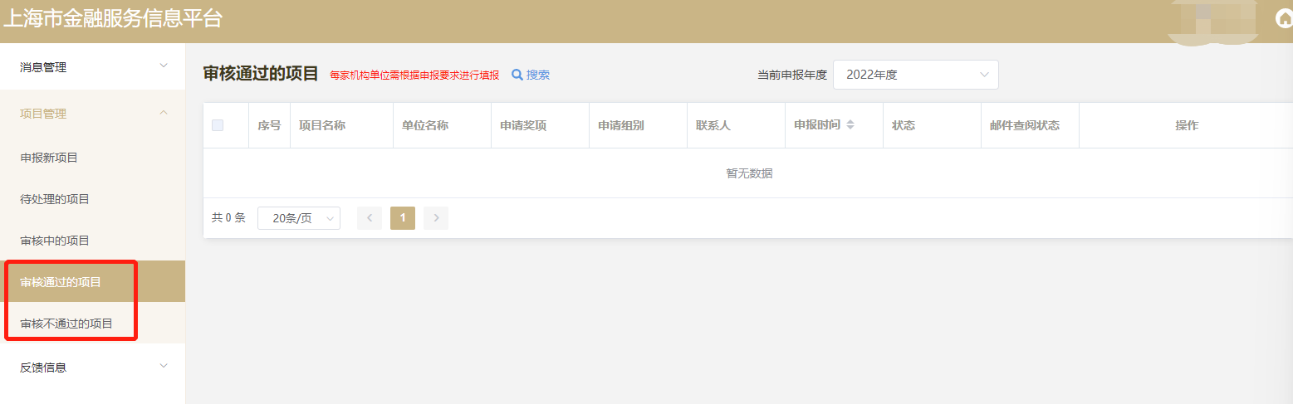
审核结果分为审核通过项目和审核不通过项目可以分别在两个模块中进行审核结果查看。

联系方式
- 金融创新奖评审：市地方金融监管局 021-23116308

技术支持
- 张含16621327886
- 杨红辰18615388061

